СОЦИАЛЬНЫЙ ФОНД РОССИИ
Инструкция по заказу справки о праве на получение НСУ

Шаг 1. Набрать WWW.SFR.GOV.RU
Шаг 2. Зайти в Личный кабинет гражданина
нажать
Шаг 3. Пройти авторизацию пользователя
Шаг 4. Осуществить вход через портал госуслуги 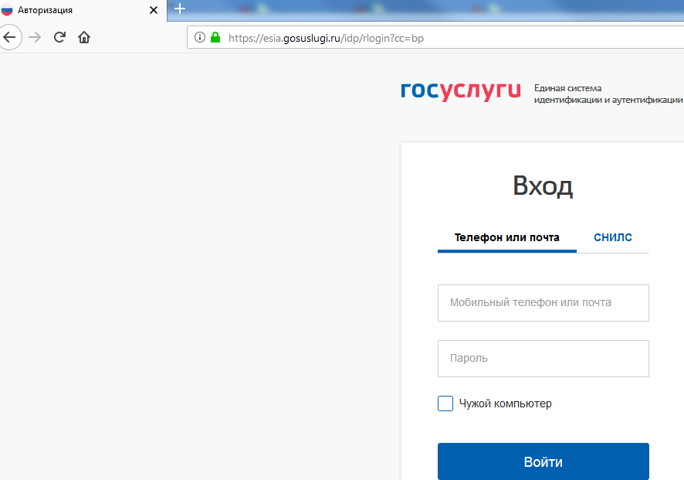
Ввести логин и пароль

Шаг 5. Выбрать необходимую справку (выписку)
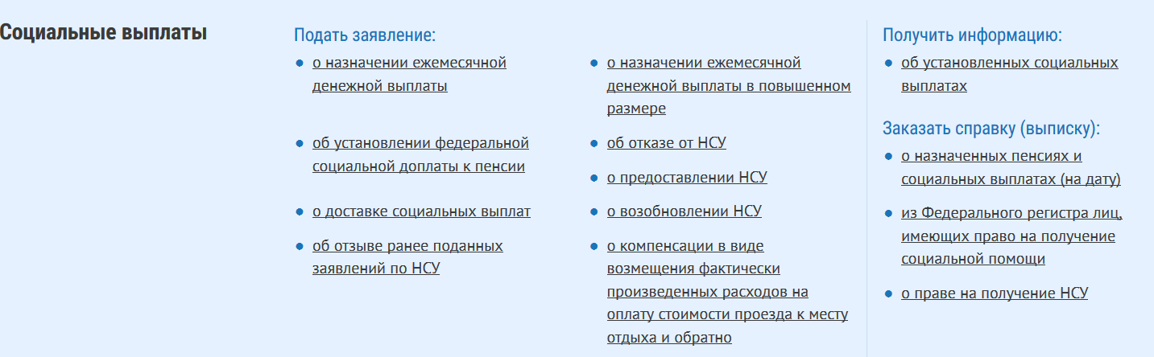
Шаг 6. Нажать кнопку «Запросить».
